История создания школьного музея

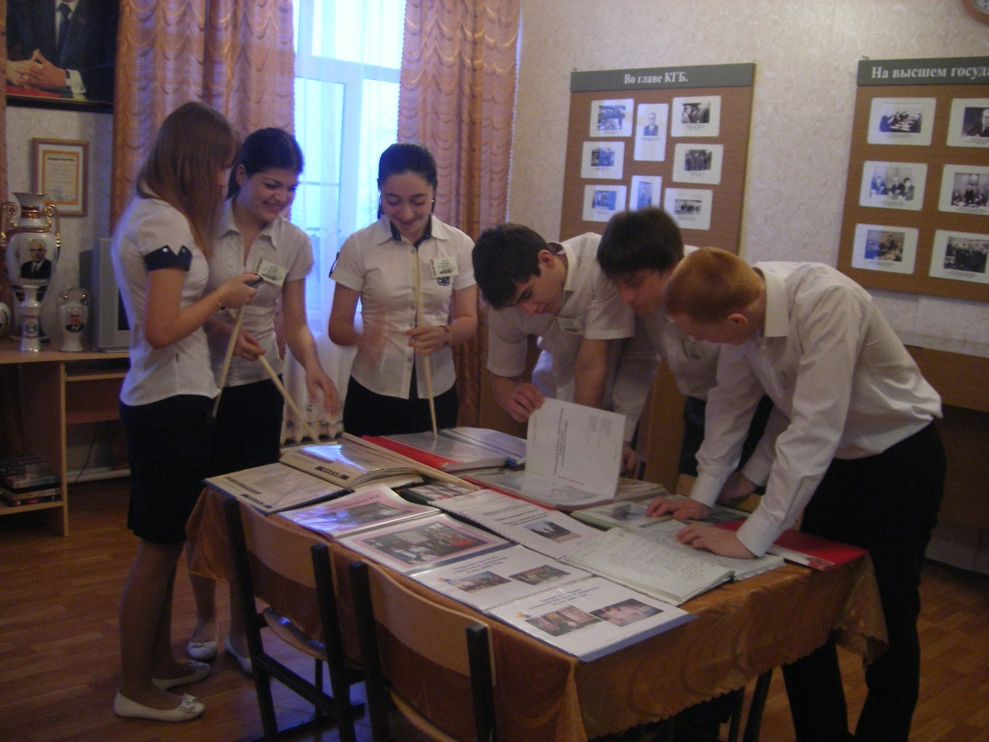

Автор: Воробъева Лилия
МБОУ СОШ № 11 имени Ю.В. Андропова,

C раннего детства педагоги нам прививают любовь и уважение к своей семье, селу, району, краю, своей Родине - России. Когда мы пришли в первый класс школы имени Юрия Владимировича Андропова, еще не знали кто этот известный на всю страну человек. Во время посещения школьного музея, экскурсоводы из отряда «Бригантина» рассказали нам о знаменитом земляке, показали музейные экспонаты.
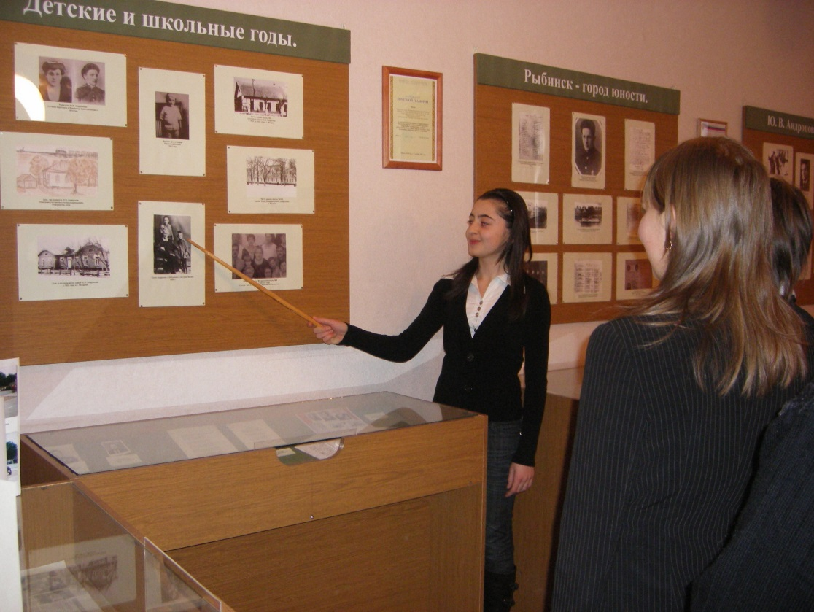
После экскурсии у меня возникло много вопросов. Например, откуда в обычной сельской школе появился музей с такими редкими документами и фотографиями. Кто и когда основал музей? Знают ли об этом другие ребята из начальных классов? В 1-4-х классах мною было проведено анкетирование, результаты которого показали, что об истории создания школьного музея ребятам не известно. А ведь это те знания, которыми должен обладать каждый ученик нашей школы.
После смерти Ю.В. Андропова в феврале 1984 года было принято постановление «Об увековечении памяти Ю.В. Андропова».
На станции Нагутская, в нашем селе был установлен бюст Ю.В. Андропова и мемориальная доска, Курсавский район Ставропольского края переименован в Андроповский. В нашей школе был основан музей памяти Юрия Владимировича Андропова. Учитель Корсун Раиса Петровна, узнав о детском всесоюзном героико-патриотическом объединении «Шхуна ровесников» наладила переписку с ее организаторами композитором А. Пахмутовой и поэтом Н. Добронравовым. Ученики из разных школ городов Советского союза занимались сбором информации о своих земляках, событиях, которые происходили на их Малой родине. Так в нашей школе образовалась группа «Поиск», которая с 1984 года стала входить в объединение «Шхуна ровесников».
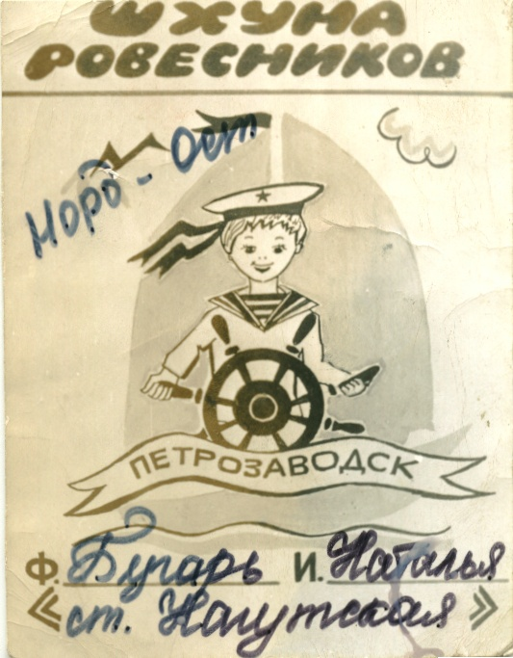
Первые «поисковики», ученики 8-х, 9-х классов Дымухина Елена, Ватутина Наталья, Пасечник Людмила, Демченко Лариса занимались сбором информации о Ю.В. Андропове. Учитель химии Кошевая Л.В. (Пасечник Л.) вспоминает: «Мы наладили активную переписку с ребятами из Моздока, где учился Андропов, с Рыбинским речным училищем, администрацией города Петрозаводск. Все полученные материалы оформляли и размещали в музее». Эти же ребята стали первыми экскурсоводами. Раиса Петровна Корсун вспоминает: «Как такового музея в 80-х годах еще не было. Все экспонаты хранились в маленьком помещении, на котором размещалась табличка «Комната Ю.В. Андропова»».
II. В 1988 году в группу «Поиск» пришли новые ребята: Сурганова Ольга, Емельянова Инна, Бугорь Наталья, Пушкарская Евгения, Корсун Елена. Они побывали во многих местах, связанных с жизнью и деятельностью Юрия Владимировича Андропова: в Моздоке, Рыбинске, Петрозаводске, Москве; плавали по Волге на теплоходе «Юрий Андропов». И.В. Емельянова вспоминает:
«Особенно запомнился слет в городе Петрозаводск. На слете присутствовали ребята из 15-ти населенных пунктов России, была интересная программа, мы много общались, потом долго переписывались, делились впечатлениями и новыми открытиями». Было собрано много новых документов, фотоматериалов, воспоминаний о нашем известном земляке. В стране ежегодно проводились слеты «Шхуны ровесников», один из таких проходил в 1990-м году в нашем селе. Приезжали ребята из Моздока, Москвы, Волгограда.
В начале 90-х годов музей имени Ю.В. Андропова перестал существовать. Раиса Петровна Корсун вспоминает: «90-е годы были переломными в истории нашей страны. Все менялось. Наш музей стал не нужен и был расформирован. Часть материалов было отправлено на хранение в районный музей, часть пылилась в подвале школы»
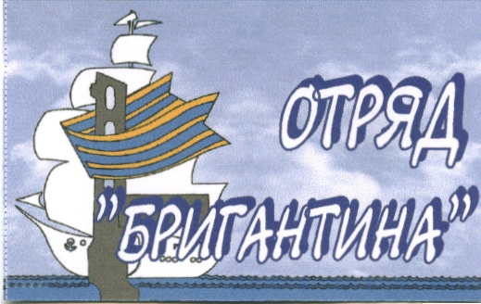
В 2004 году нашей школе было присвоено имя Ю.В. Андропова, и вновь открылся музей его памяти. Учитель истории Токарева Т.Н. вернула все материалы музея, оформила выставочные стенды, собрала отряд новых экскурсоводов «Бригантина», которые в настоящее время продолжают заниматься сбором документов, проводят экскурсии для учеников школ района, гостей и жителей села.
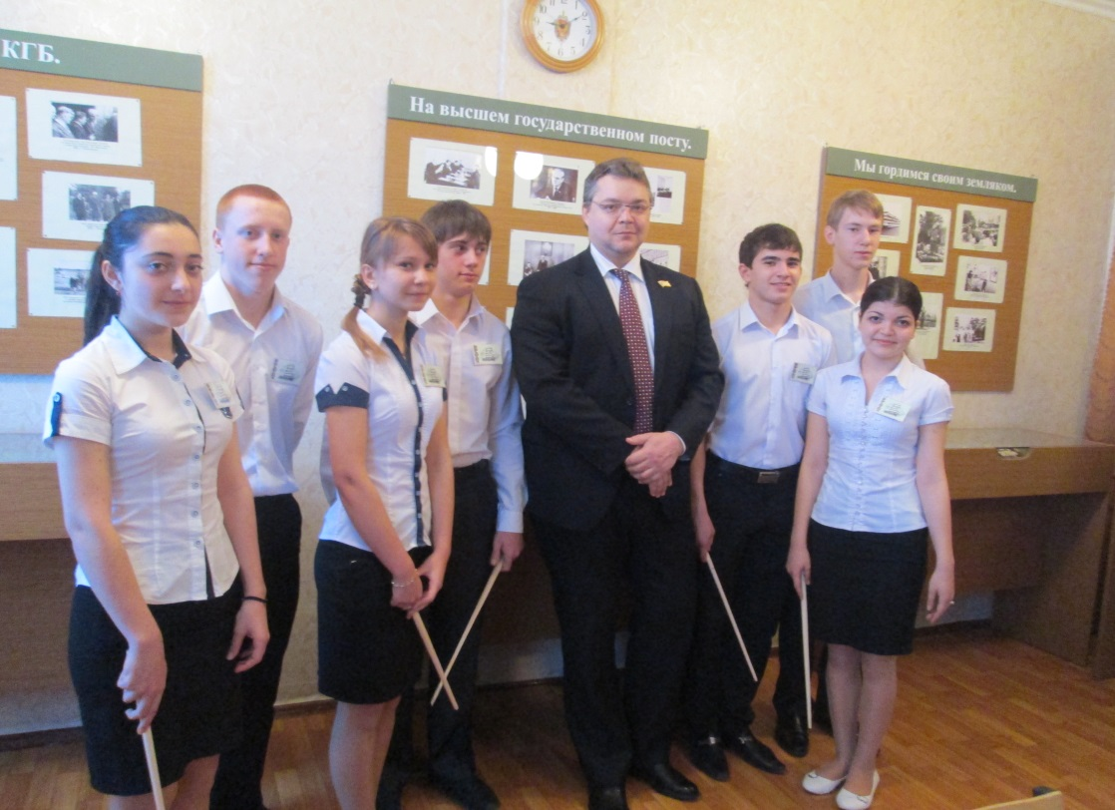

Музей МОУ СОШ №11 имени Ю.В. Андропова. Архив.
Музей МОУ СОШ №11 имени Ю.В. Андропова. Воспоминания Кошевой Л.В.
Музей МОУ СОШ №11 имени Ю.В. Андропова. Воспоминания Корсун Р.П.
Музей МОУ СОШ №11 имени Ю.В. Андропова. Воспоминания И. В. Емельяновой.
Музей МОУ СОШ №11 имени Ю.В. Андропова. Воспоминания Корсун Р.П.

